Progress7(~6/19)

2조 김명곤 배상환 류호 이한결

1. 이번주에 구현한 behavior 목록 및 주요 사항

금주에는 발표를 앞두고 구현한 기능 중에 인지된 버그를 고치고 프론트 엔드의 인터페이스를 개선하는 것에 집중하였다. 한편, 친구에게 일정 공유하기 기능을 추가하여 일정 기반 SNS의 느낌을 살렸다. 전반적으로 기능을 심화하고 다듬는 것에 초점을 두었으며, 발표에 필요한 포스터 내용을 구성하고 사이트 시연에 필요한 기본 작업(테스트 아이디 및 글 생성 등)을 수행하였다

1.1. behavior 및 작업 내용 설명

1.1.1. 버그 잡기

로그인 에러 메세지

로그인 페이지에서, 비밀번호가 틀렸을 경우 표시해주는 에러 메시지와 관련한 버그가 발견되었다. 이 버그는 로그인시에 정확한 비밀번호를 입력하는 경우에도, 실패 에러 메세지가 잠깐 출력되었다가 타임라인으로 넘어간다. 기존에 구현한 실패 에러 메시지를 출력하는 루틴은 리듀서에서 스토어로 로그인 요청 실패 state가 최신화 되었을 때 에러메세지를 출력하도록 의도하였다. 하지만 의도와는 다르게 로그인 요청 실패 유무에 관한 반응이 서버로부터 돌아오기도 이전에 React가 스토어의 state변화를 인지해 페이지를 새롭게 그렸다. 이 떄문에 로그인 성공시에도 에러메세지를 잠깐 출력하는 것으로 파악되었다. 이 버그는 로그인 요청을 Redux Saga로 보내고 React Component에서 반응을 읽는데 시간차를 두는 방법으로 해결하였다.

페이지 이동간 글 목록 출력

타임라인에서 올라온 글 목록 중 아이디를 클릭해서 상대방의 담벼락으로 이동하거나, 내 담벼락에서 내비게이션의 타임라인 버튼을 눌러서 페이지간 이동하는 경우에 포스트 목록이 제대로 최신화 되지 않는 버그가 있었다. 버그의 원인은 크게 두 가지로 생각되어 진다. 첫째는 글 목록을 서버로 요청하는 엑션이 발생되지 않는 것이고 둘째는 로그아웃시에 리듀서의 state들이 초기 상태로 돌아가지 않는 것이다. 이 버그는 이동을 일으키는 모든 컴포넌트에 담벼락 목록 요청, 프로필 사진 요청 등의 엑션을 발생시키도록 추가하고 로그아웃시에 리듀서의 state를 초기화하는 것으로 해결하였다.

코멘트 작성

코멘트 작성시에 해당 포스트에 코멘트가 달리는 것이 아닌, 의도하지 않은 다른 사람의 글에 댓글이 달리는 버그가 발견되었다. 이 버그는 이전 글 목록이 최신화되지 않는 문제점과, 글쓰기시에 onSubmit 이벤트를 일으키는 컴포넌트가 여러 개가 존재하는 등 복합적인 요인에 의해 발생하는 문제이다. 이 버그 해결을 위해 앞선 글 요청 목록을 최신화하는 엑션을 추가하고, 글 혹은 댓글 쓰기 버튼과 연동된 onSubmit을 onClick으로 바꾸었다

1.1.2. 유저 인터페이스 및 디자인 개선

셋팅 페이지: 입력 창 크기, 버튼 위치 등 컴포넌트 레이아웃 개선

친구 관련 :친구 요청/목록 보기 버튼 개선, 친구 검색 입력창 개선

메인(Greetings) 페이지:달력 사진 배경, 로그인 폼 위치 및 투명도 지정

타임라인, 담벼락 페이지:각종 글쓰기 버튼 툴바로 통합, 페이지 view 개선

로그인 및 회원가입 페이지:컴포넌트 크기 및 위치 및 패딩 지정

ETC:글씨 폰트, 버튼 크기 및 바탕 배경색 변경

1.1.3. 일정 공유 기능

지난 주에 구현한 일정 기능을 심화해 친구들 간에 일정을 공유할 수 있도록 만들었다. 유저는 일정 추가전에 일정을 공유할 친구목록을 선택하고, 공유 요청을 받은 친구는 본인의 켈린더 페이지에서 요청을 수락하거나 취소할 수 있다.

1.2. behavior 배분 내용

|  |  |  |
| --- | --- | --- |
| 담당 | 기능 및 작업 | 상세 |
| 류호 | 스케쥴 공유 | 프론트엔드 구현 |
| 프론트엔드 테스트 추가 |
| 김명곤 | 버그 잡기 | Navigation Bar 이동시 액션 발생 개선(Timeline이동시 액션 발생, 모든 component에 대해 logout시 initialize) |
| gps프론트엔드 | 포스트시 location 설정에 따라 포함 여부 선택 가능 |
| 스케쥴 공유 | JEST – 액션, 리듀서 변경에 따른 추가 테스트 구현 |
| 백엔드 구현 |
| 백엔드 – 스케쥴 공유기능 테스트 |
| 배상환 | 프론트엔드 U.I. 개선 | Greetings, signup, login 페이지 변경 |
| 메인, 채팅 페이지 등 버튼 및 정렬 개선 |
| 이한결 | 프론트엔드 U.I. 개선  및 버그해결 | 로그인, 글쓰기 버그 고치기 |
| 셋팅, 담벼락, 친구검색, 버튼 인터페이스 개선 |

2. backend 새로 구현한 api 스펙 및 테스트 코드

2.1. 신규 api 스펙

|  |  |  |  |  |
| --- | --- | --- | --- | --- |
| url | GET | POST | PUT | DELETE |
| shareschedule | 자신에게 온  스케쥴 확인 |  |  |  |
| sharescedule/<pk> | Pk에 맞는 공유된 스케쥴 정보 확인 |  | 스케줄 공유 요청을 삭제하고 자신의 스케쥴에 추가 | 스케쥴공유 요청 삭제 |

3. 테스트 코드

아래의 테스트 코드를 실행하면 된다.

3.1. 프론트엔드 테스트

$python3 schedule_test.py

> 테스트유저 4개 생성

> test1과 test2/test3/test4가 친구를 맺음

> test1이 test2,3에게 공유하는 schedule 생성

> test1은 accept하고 자신의 schedule에 추가되었는지 확인

> test2는 reject하고 자신의 schedule에 추가되지 않았는지 확인

> test3은 제시된 스케줄이 없는지 확인

3.2. 백엔드 테스트

$python3 shareTest.py

> 유저 3명 생성

> 1번 유저가 나머지 유저에게 친구요청/수락

> 1번 유저가 2명의 친구에게 share schedule 생성

> 1번유저 스케쥴리스트 추가 확인(GET)

> 2번유저 share schedule 거절(DELETE)

> 3번유저 share schedule 승인(PUT)

> 2,3번유저 스케쥴리스트 확인(GET)

4. jest 테스트

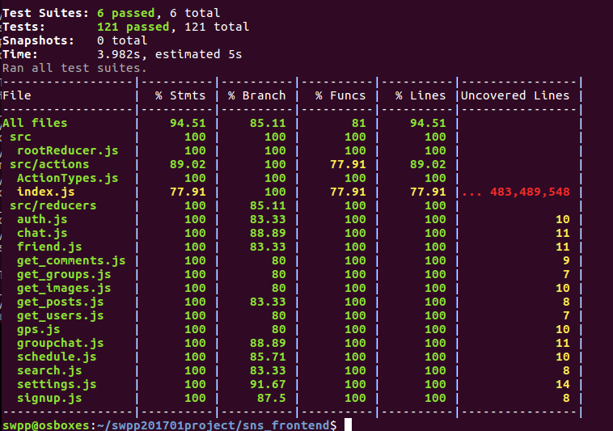

5. aws 링크

Frontend: <https://calendargrams.com>/

Backend: <https://34.208.93.214:8443/>